Практическое занятие №7

Задание сверстать макет

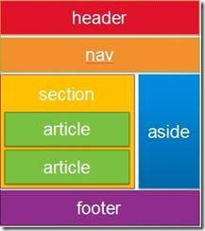

Селектор width height

#header 960 100

#nav 960 100

#section ? 700

.article 100

#aside 300 700

#footer 960 100

Справочный материал
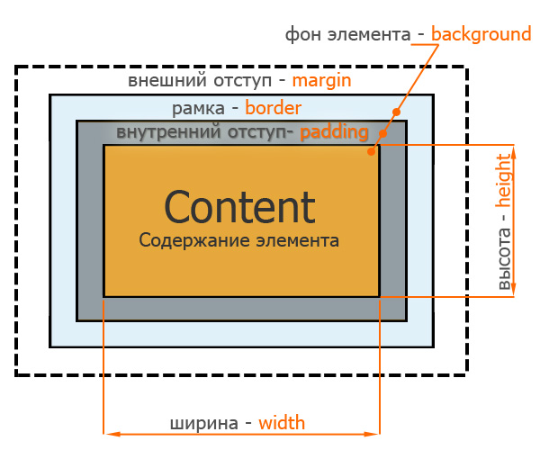

Бордюр

Описание
Универсальное свойство border позволяет одновременно установить толщину, стиль и цвет границы вокруг элемента. Значения могут идти в любом порядке, разделяясь пробелом, браузер сам определит, какое из них соответствует нужному свойству. Для установки границы только на определенных сторонах элемента, воспользуйтесь свойствами border-top, border-bottom, border-left, border-right.

Синтаксис
border: [border-width || border-style || border-color] | inherit

Значения
Значение border-width определяет толщину границы. Для управления ее видом предоставляется несколько значений border-style. Их названия и результат действия представлен на рис. 1.
Рис.1. Стили рамок
border-color устанавливает цвет границы, значение может быть в любом допустимом для CSS формате.
Пример: border: 4px double black; Можно задавать стиль одной строкой как показанов в примере.
float:left
В случае, если необходимо разместить два блока div в одну линию друг за другом, у первого блока указывается стиль float:left (это означает что своей левой границей данный блок должен прилипнуть к предыдущему блоку в потоке). Первый блок оказывается прижатым, например к левой границе окна браузера. Если следующему блоку в потоке указать тоже самое значение в стилях, то два блока будут выводиться на одной линии. Первый блок будет прилипать к левой границе экрана, а второй, своей левой границей, к правой границе предыдущего блока.
Если у второго блока указать значения стиля float:right, то оба блока все так же окажутся расположенными на одной линии, но теперь первый блок будет прилипать к левой границе окна браузера, а правый — своей правой стороной к правой границе окна браузера.

Clear- Запрет на обтекание.
Устанавливает, с какой стороны элемента запрещено его обтекание другими элементами. Если задано обтекание элемента с помощью свойства float, то clear отменяет его действие для указанных сторон.

Синтаксис
clear: none | left | right | both | inherit

Значения
None — Отменяет действие свойства clear, при этом обтекание элемента происходит, как задано с помощью свойства float или других настроек.
Both — Отменяет обтекание элемента одновременно с правого и левого края. Это значение рекомендуется устанавливать, когда требуется снять обтекание элемента, но неизвестно точно с какой стороны.
Left — Отменяет обтекание с левого края элемента. При этом все другие элементы на этой стороне будут опущены вниз, и располагаться под текущим элементом.
Right — Отменяет обтекание с правой стороны элемента.
Inherit — Устанавливает значение родителя.

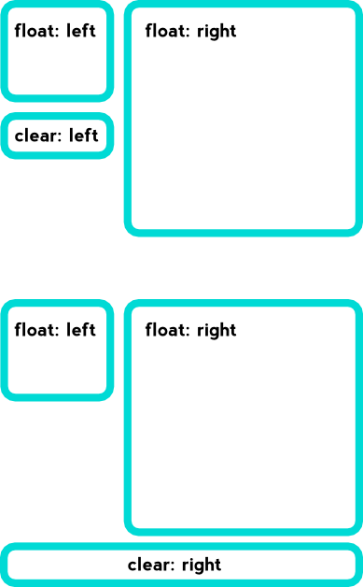

Блочная верстка или основы анатомии скелета сайтов
Сайты тоже имеют свой скелет. Но о его особенностях спрашивать врачей бесполезно. Да и ветеринары тоже не в курсе строения сайта. Об этом ведомо лишь верстальщикам. Именно от них зависит строение скелета будущего ресурса. А главным способом создания костей его скелета является блочная верстка.

Верстка сайта – ремесло для посвященных
Есть в верстке сайта что-то таинственное. Но это до тех пор, пока не познакомишься с этим ремеслом поближе. Начинаем наше посвящение:
Следующим этапом разработки сайта после создания его макета является верстка. Задача верстальщика перенести с помощью html кода и таблиц css скелет будущего сайта в виртуальный мир. Проще говоря, перенести размеры и пропорции ресурса в форму, понятную для браузера.
В процессе верстки кодом html происходит разбивка «скелета» сайта на части. А с помощью css(каскадных таблиц стилей) задаются размеры его «костей», цвет и расположение.
Различают несколько видов верстки:
I. Табличная – ранее была основным способом верстки. В табличной верстке для задания структуры сайта используется тег <table> и его дочерние теги. Верстка с помощью таблиц позволяет наиболее пропорционально расположить все элементы дизайна относительно друг друга. Но в тоже время такой код получается слишком объемным:
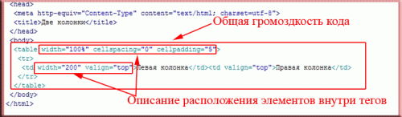
Также к основным недостаткам табличного кода относится его долгая загрузка и плохая индексация содержимого поисковыми системами.
Содержимое страницы, сверстанной на основе таблиц, не будет отображено до тех пор, пока не загрузятся все данные. Блочная верстка позволяет отображать каждый загруженный элемент отдельно.
Плохая индексация табличных страниц объясняется большими промежутками между блоками текста, расположенного в разных ячейках таблицы.
Теперь табличная верста редко используется в качестве основного метода создания сайтов. Сейчас ее применяют лишь для структурирования табличных данных и расположения графических изображений.
II. Блочная – в данный момент является основным способом верстки. В отличие от табличной блочная верстка обладает рядом преимуществ:
- Отделение стиля элементов от кода html;
- Возможность наложения одного слоя на другой – такая возможность во многом облегчает позиционирование элементов.
- Лучшая индексация поисковиками;
- Высокая скорость загрузки страницы, состоящей от взаимно независимых элементов;
- Легкость создания визуальных эффектов (выпадающих меню, списков, всплывающих подсказок).
Основным недостатком блочной верстки является некая «двусмысленность» понимания ее кода различными браузерами. Поэтому часто html страницы приходится «доводить» путем использования специальных хаков.
С появлением блочной верстки родилось такое понятие, как «кроссбраузерность». Из-за различия отображения одного и того же элемента в разных браузерах верстальщикам приходится вставлять в основной html целые куски кода (хаки).
Действие хака является узкоспециализированным и решает проблему некорректного отображения лишь в одном браузере.
Основным элементом, применяемым в блочной верстке, является тег <div>. Участок кода, отделенный этим тегом, называется слоем. Все стилевые решения вынесены за границы кода html в каскадные таблицы стилей. Доступ к ним осуществляется через идентификаторы или классы css:
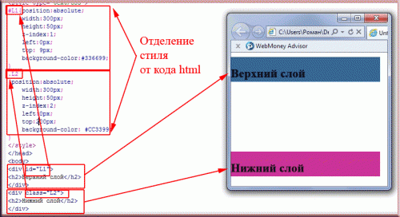

Как происходит блочная верстка?
Перед началом верстки готовый psd макет сайта в графическом редакторе разрезают на блоки (слои). В отдельную папку помещают вырезанные фоновые картинки, которые будут прикрепляться отдельно к каждому слою:
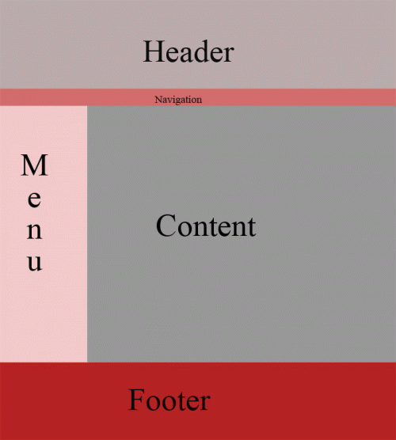
Для примера возьмем вот такой макет сайта, созданный в Photoshop. Сначала в текстовом редакторе с помощью div задаем структуру будущего ресурса и присваиваем каждому слою свой селектор id. Получается такая структура:
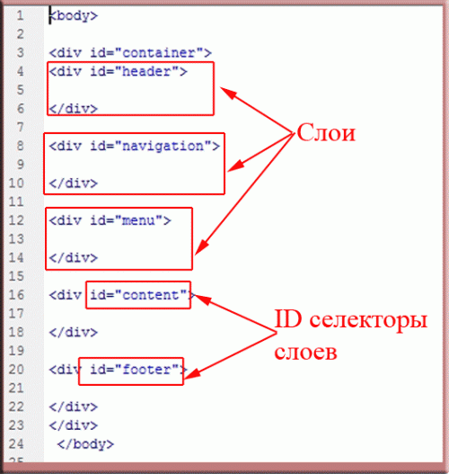
Затем к готовой структуре сайта на html строкой <link rel=»stylesheet» type=»text/css» href=»style.css» /> прикрепляем файл css. После чего добавляем в него стилевое описание каждого слоя, позиционирование относительно других элементов и его размеры.
Более подробно ознакомиться со всеми свойствами css можно из технической документации к языку.
Полный код примера index.html:
<html>
<head>
<meta http-equiv="Content-Type" content="text/html; charset=utf-8" />
<title>Пример блочной верстки</title>
<link rel="stylesheet" type="text/css" href="style.css" />
</head>

<body>

<div id="container">
<div id="header">
<h2>Шапка</h2>
</div>

<div id="navigation">
<h2>Блок навигации</h2>
</div>

<div id="menu">
<h2>Меню</h2>
</div>

<div id="content">
<h2>Контент</h2>
</div>

<div id="clear">

</div>

<div id="footer">
<h2>Подвал сайта</h2>
</div>
</div>

</body>
</html>
Содержимое файла style.css:
body {
background: #f3f2f3;
color: #000000;
font-family: Trebuchet MS, Arial, Times New Roman;
font-size: 12px;
}

#container {
background:#99CC99;
margin: 30px auto;
width: 900px;
height: 600px;
}

#header {
background: #66CCCC;
height: 100px;
width: 900px;
}

#navigation {
background: #FF9999;
width: 900px;
height: 20px;
}

#menu {
background: #99CC99;
float: left;
width: 200px;
height: 400px;
}

#content {
background: #d2d0d2;
float: right;

width: 700px;
height: 400px;
}

#clear {
clear:both;
}

#footer {
background: #0066FF;
height: 80px;
width: 900px;
}
Вот так наш пример блочной верстки сайта выглядит в окне браузера:
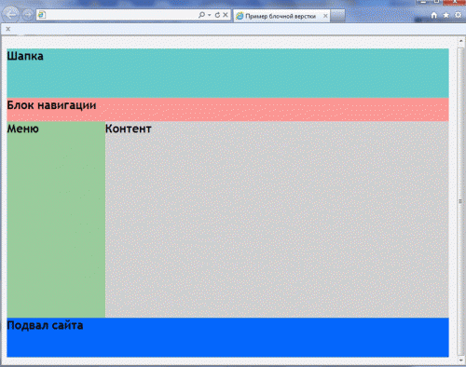
Конечно, этот пример является лишь наглядным пособием для демонстрации того, как происходит блочная верстка. Настоящая верстка происходит с использование фоновых изображений и логотипов, подключаемых в css. А также с включением в html и css кода хаков для оптимизации отображения во всех браузерах.

Создать веб-страницу с табличной версткой по образцу.

